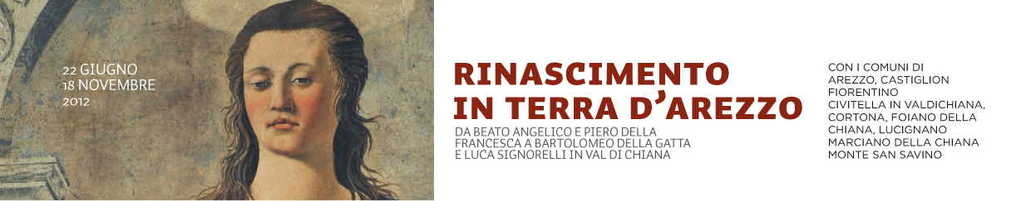

Il Rinascimento disegnato dai ragazzini
Tra le iniziative collaterali di PGM 2012 una serie di divertenti schede gratuite ideate per appassionare i giovani al mondo dell’arte attraverso il gioco

Si chiama “Di museo in museo. Una pagina, un’immagine, un viaggio nel mondo dell’arte per disegnare e raccontare”. Realizzata con il contributo di Banca Etruria, è una delle iniziative collaterali del percorso espositivo Rinascimento in terra d’Arezzo ed è dedicata ai ragazzi tra i 6 e il 12 anni, ovvero agli studenti elementari e medi.
L’obiettivo è infatti dichiarato: dare ai giovani la possibilità di appassionarsi al mondo dell’arte. Lo strumento, curato da Sigma CSC, è costituito da una serie di schede didattico-ludiche che possono essere ritirate gratuitamente alle biglietterie dei sei musei protagonisti dell’edizione 2012 del progetto Piccoli Grandi Musei.

Si tratta, ad Arezzo, del Museo Nazionale d’arte medievale e moderna e del Museo Diocesano di Arte Sacra, a Castiglion Fiorentino, del Museo della Pieve e di San Giuliano e della Pinacoteca Comunale, a Cortona, del Museo Diocesano e, a Lucignano, del Museo Comunale.
Il gioco (e l’educazione) consiste nell’osservare con una certa attenzione le opere d’arte, dettagli compresi, e poi nel rispondere, con disegni e racconti, sfruttando le informazioni ricevute o anche lavorando di fantasia, ai quesiti posti dalle schede. Un modo creativo per aiutare la memoria a conservare dell’esperienza ricordi il più possibile piacevoli e formativi.

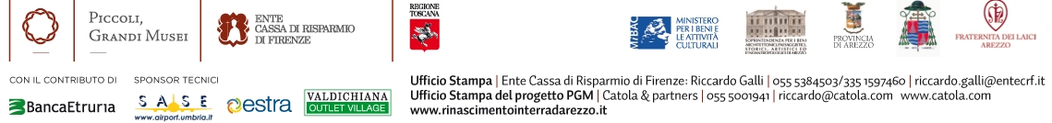
SCHEDE DIDATTICO LUDICHE

“Una pagina, un’immagine, un viaggio nel mondo dell’arte per disegnare e raccontare”

Dati tecnici:
Dimensioni: 16,5 x 25,5 cm
10 schede per ogni museo, in 1.000 copie, raccolte in un contenitore
Le schede sono gratuite e rimarranno in possesso dei piccoli grandi visitatori
